**ข้อสอบO-NET คณิตศาสตร์ ป.6 ปีการศึกษา 2562**

1. การแข่งขันวิ่ง 100 เมตรครั้งหนึ่ง มีผู้เข้าแข่งขันสี่คน แต่ละคนใช้เวลาในการวิ่ง

จากจุดเริ่มต้นจนเช้าเส้นชัย ดังนี้

|  |  |
| --- | --- |
| **ผู้เข้าแข่งขัน** | **ระยะเวลาที่ใช้วิ่ง(วินาที)** |
| กานต์ | 10.51 |
| เขม | 11.03 |
| คิม | 11.20 |
| เงาะ | 10.37 |

ข้อใดเป็นการเรียงลำดับผู้เข้าแข่งขันที่วิ่งเข้าเส้นชัยจากคนแรกถึงคนสุดท้าย

1. เงาะ กานต์ เขม คิม
2. เงาะ กานต์ คิม เขม
3. คิม เขม กานต์ เงาะ
4. คิม เขม เงาะ กานต์

2. ถ้า m เป็นจำนวนนับที่มากที่สุดที่มี 2,000 เป็นค่าประมาณเป็นจำนวนเต็มพัน

และ n เป็นทศนิยมสามตำแหน่งที่น้อยที่สุดที่มี 20.19 เป็นค่าประมาณเป็นทศนิยม

สองตำเเหน่ง แล้ว m + n มีค่าเท่ากับเท่าใด

1. 2,019.185
2. 2,019.194
3. 2,519.194
4. 2,519.185

3. (2.355 ÷ 0.5) + 3 เท่ากับเท่าใด

1. 5.91
2. 7.51
3. 8.11
4. 11.11

4. ถ้า ค.ร.น. ของ 24 และ 30 เท่ากับ a

และ ห.ร.ม. ของ a และ 60 เท่ากับ b

แล้ว a + b มีค่าเท่ากับเท่าใด

1. 60
2. 66
3. 120
4. 180

5. ชมพู่ซื้อเครื่องซักผ้าราคา 12,000 บาท แล้วขายต่อให้เพื่อนได้กำไร 5.5%

จากนั้น ชมพู่นำเงินที่ได้จากการขายเครื่องชักผ้าไปซื้อตู้เย็นราคา 10,000 บาท

ชมพู่จะเหลือเงินกี่บาท

1. 2,066 บาท
2. 2,110 บาท
3. 2,550 บาท
4. 2,660 บาท

6. กำหนดเลขโดดห้าตัว คือ 2, 3, 4, 5 และ 6

ถ้าต้องการเลือกเลขโดดสี่ตัวจากเลขโดดที่กำหนดให้ โดยไม่ให้ซ้ำกัน

มาเติมใน 🞏 ช่องละหนึ่งตัว เพื่อให้ผลลัพธ์ของ $\frac{ }{ }- \frac{ }{ }$ มีค่ามากที่สุด

แล้วผลลัพธ์ที่มีค่ามากที่สุดเท่ากับเท่าใด

1. 
2. 
3. 
4. 

7. แขขับรถเพื่อไปบ้านขวัญโดยเริ่มออกเดินทางเวลา 8.30 น.

เมื่อออกเดินทางไปได้ 122 นาที แขหยุดพักเพื่อซื้อของและเติมน้ำมัน จากนั้น

เดินทางต่อใช้เวลาอึก 128 นาที จึงถึงบ้านขวัญเวลา 13.15 น. ของวันเดียวกัน

แขใช้เวลาหยุดพักเพื่อซื้อของและเติมน้ำมันกี่นาที

1. 35 นาที
2. 45 นาที
3. 65 นาที
4. 75 นาที

8. หน่อยมีภาชนะทรงสี่เหลี่ยมมุมฉากจำนวน 5 ใบ แต่ละใบมีขนาดเท่ากันภายในภาชนะแต่ละใบกว้าง 7 เชนติเมตร ยาว 10 เซนติเมตร สูง 12 เซนติเมตรหน่อยต้องการบรรจุสบู่เหลวลงในภาชนะทั้ง 5 ใบนี้ โดยให้แต่ละใบมีปริมาตรของสบู่เหลวเป็น  ของความจุของภาชนะ ถ้าร้านค้าขายสบู่เหลวเป็นถุง ถุงละ 500 ลูกบาศก์เซนติเมตรแล้วหน่อยต้องซื้อสบู่เหลวอย่างน้อยที่สุดกี่ถุงจึงจะบรรจุสบู่เหลวลงในภาชนะ

ตามที่ต้องการได้ครบทุกใบ

1. 6 ถุง
2. 7 ถุง
3. 8 ถุง
4. 9 ถุง

9. แผนที่แสดงเส้นทางการขี่รถจักรยานในสวนสาธารณะแห่งหนึ่งของภูมิ เป็นดังนี้

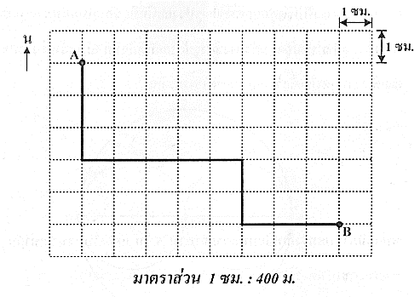

ถ้าทุก ๆ 1 นาที ภูมิขี่รถจักรยานได้ระยะทาง 200 เมตร และ ภูมิต้องการขี่รถจักรยานจากจุด A ไปยังจุด B ตามเส้นทางในแผนที่นี้แล้วภูมิขี่รถจักรยานได้ระยะทางกี่เมตร และใช้เวลากี่นาที

* 1. ได้ระยะทาง 2,600 เมตร และใช้เวลา 13 นาที
  2. ได้ระยะทาง 2,600 เมตร และใช้เวลา 26 นาที
  3. ได้ระยะทาง 5,200 เมตร และใช้เวลา 13 นาที
  4. ได้ระยะทาง 5,200 เมตร และใช้เวลา 26 นาที

10. กำหนด จุด ก เป็นจุดศูนย์กลางของรูปวงกลมที่มี ขค เป็นเส้นผ่านศูนย์กลาง

จุด ง เป็นจุดศูนย์กลางของรูปวงกลมที่มี ขก เป็นเส้นผ่านศูนย์กลาง

และ จุด จ เป็นจุดศูนย์กลางของรูปวงกลมที่มี กค เป็นเส้นผ่านศูนย์กลาง

ดังรูป

**ข**

**ง**

**ก**

**จ**

**ค**

ถ้า ขค ยาว 140 มิลลิเมตร

แล้วความยาวรอบรูปของส่วนที่แรเงาประมาณกี่มิลลิเมตร

(กำหนดให้ )

1. 220 มิลลิเมตร

2. 330 มิลลิเมตร

3. 440 มิลลิเมตร

4. 660 มิลลิเมตร

11. รูปสี่เหลี่ยมในข้อใดที่เส้นทแยงมุมตัดกันเป็นมุมฉาก

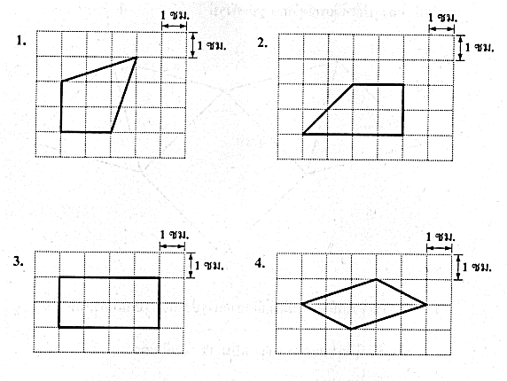

12. กำหนด รูปคลี่ของรูปเรขาคณิตสามมิติที่มีหน้าต่าง ๆ เป็นรูปสามเหลี่ยมด้านเท่า 4 รูป และรูปสี่เหลี่ยมจัตุรัส 1 รูป ดังรูป

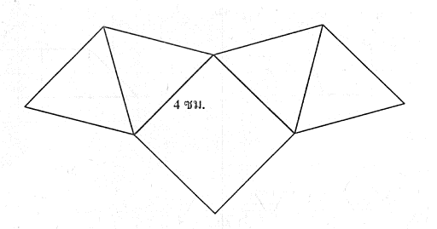

ข้อใดเป็นรูปเรขาคณิตสามมิติที่เกิดจากการประกอบรูปคลี่ที่กำหนดให้นี้

1. พีระมิดที่มีความยาวรอบฐานเป็น 12 เซนติเมตร
2. พีระมิดที่มีความยาวรอบฐานเป็น 16 เซนติเมตร
3. ปริซึมที่มีความยาวรอบหน้าตัดเป็น 12 เซนติเมตร
4. ปริซึมที่มีความยาวรอบหน้าตัดเป็น 16 เซนติเมตร

13. รูปสามเหลี่ยมด้านเท่า กขค มีจุด ง จุด จ และจุด ฉ

เป็นจุดกึ่งกลางของด้าน กข ด้าน ขค และด้าน คก ตามลำดับ

ลาก กจ งจ และ จฉ ดังรูป

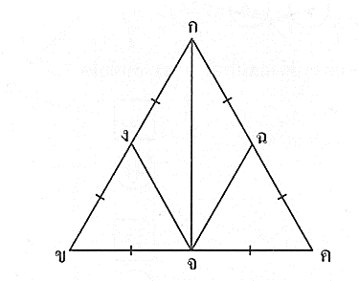

ข้อใด**ไม่**ถูกต้อง

* 1. รูปสี่เหลี่ยม กขจฉ เป็นรูปสี่เหลี่ยมคางหมู
  2. รูปสี่เหลี่ยม กงจฉ เป็นรูปสี่เหลี่ยมขนมเปียกปูน
  3. รูปสามเหลี่ยม กงจ เป็นรูปสามเหลี่ยมหน้าจั่ว
  4. รูปสามเหลี่ยม กขจ เป็นรูปสามเหลี่ยมมุมแหลม

14. เขียนตัวเลขลงบนบัตรรูปสี่เหลี่ยมและบัตรรูปวงกลมให้อยู่ในแบบรูป ดังนี้

|  |  |  |  |  |  |
| --- | --- | --- | --- | --- | --- |
| **ใบที่** | **1** | **2** | **3** | **4** | **...** |
| **บัตรรูปสี่เหลี่ยม** | **45** | **39** | **33** | **27** | **...** |
| **บัตรรูปวงกลม** |  |  | **16** | **23** | **...** |
|  |  |  |  |  |  |

บัตรรูปสี่เหลี่ยมใบที่ 7 และบัตรรูปวงกลมใบที่ 7 ตรงกับข้อใด

ก. ข. ค. ง.

**44**

**37**

**44**

**15**

**15**

**9**

**37**

**9**

15. กล่องใบหนึ่งมีสลากอยู่ยี่สิบใบ คือ สลากหมายเลข 1,2,3,..., 18, 19, 20

ถ้าสุ่มหยิบสลากจากกล่องนี้ขึ้นมาสองใบพร้อมกันแล้วเหตุการณ์ในข้อใดอาจจะเกิดขึ้นหรือไม่ก็ได้

1. ผลรวมของหมายเลขบนสลากที่หยิบได้เท่ากับ 2
2. ผลรวมของหมายเลขบนสลากที่หยิบได้เท่ากับ 34
3. ผลคูณของหมายเลขบนสลากที่หยิบได้เท่ากับ 41
4. ผลคูณของหมายเลขบนสลากที่หยิบได้เท่ากับ 390

16. แผนภูมิแท่งแสดงจำนวนผู้ชมรายการโทรทัศน์ในช่วงเวลาต่างๆ ของวันหนึ่งในชุมชนแห่งหนึ่ง

จำแนกตามช่วงอายุ

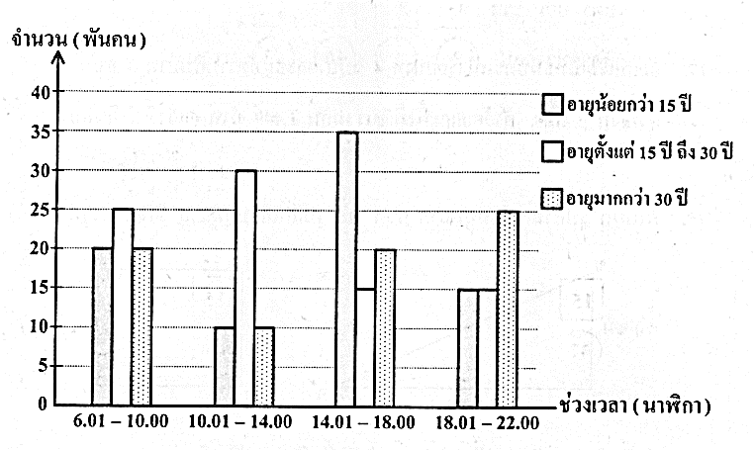

จากแผนภูมิ ช่วงเวลาใด มีจำนวนผู้ชมรายการโทรทัศน์ที่มีอายุตั้งแต่ 15 ปี ขึ้นไปมากที่สุด

1. 6.01 - 10.00 น.
2. 10.01 - 14.00 น.
3. 14.01 - 18.00 น.
4. 18.01 - 22.00น.

17. อ้อยมีเงินเป็นธนบัตรหนึ่งร้อยบาท 4 ฉบับ และธนบัตรห้าสิบบาท 3 ฉบับผึ้งมีเงิน p บาท ถ้าอ้อยและผึ้งมีเงินรวมกัน 1,449 บาท แล้วผึ้งมีเงินกี่บาท

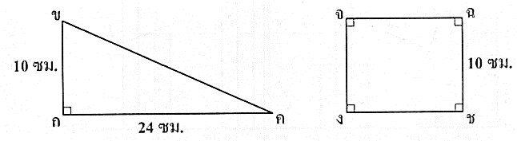18. กำหนด รูปสามเหลี่ยมมุมฉาก กขค และรูปสี่เหลี่ยมมุมฉาก งจฉช ดังรูป

ถ้าพื้นที่ของรูปสามเหลี่ยม กขค เท่ากับพื้นที่ของรูปสี่เหลี่ยม งจฉช แล้วด้าน งช ยาวกี่เซนติเมตร

19. ถังใบหนึ่งมีน้ำมันอยู่  ของความจุของถัง เมื่อตวงน้ำมันจากถังออกไป 40 ลิตร พบว่า มีน้ำมันเหลืออยู่  ของความจุของถังถังใบนี้มีความจุกี่ลิตร

20. แผนภูมิรูปวงกลมแสดงรายได้จากการขายข้าวของบริษัทแห่งหนึ่งตั้งแต่เดือนมกราคมถึงเดือนมิถุนายน พ.ศ. 2562

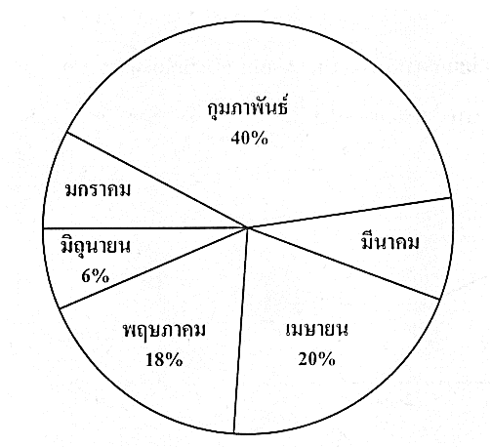

ถ้าบริษัทแห่งนี้มีรายได้จากการขายข้าวตั้งแต่เดือนมกราคมถึงเดือนมิถุนายนรวมกัน 1,500 ล้านบาท โดยในเดือนมกราคมและเดือนมีนาคมมีรายได้จากการขายข้าวเท่ากันแล้วบริษัทแห่งนี้มีรายได้จากการขายข้าวในเดือนมกราคมอยู่กี่ล้านบาท